График освоения материала
С 13 по 30 апреля
Предмет: Русский язык
Учитель: Вотинцева Д.А.
Обратная связь: WhatSapp«Учитель и родители 2 класс»
Класс: 2
№ п/п | Раздел. Тема урока. | Домашнее задание |  | Текущая аттестация по результатам самостоятельной работы
 |  | Дата отправки | Дата приема
1 | Понятие о тексте-описании. | 13.04.2020 | 14.04.2020 | Учебник – с. 95упр. 164  Спишите. Проверьте себя. Подчеркните в первом предложении грамматическую основу.
2 | Составление текста-описания натюрморта по репродукции картины Ф. П. Толстого «Букет цветов, бабочка и птичка». | 14.04.2020 | 15.04.2020 | Учебник – с. 98 упр. 170  Составьте небольшой текст-описание натюрморта. Запишите 6-8 предложений.
3 | Сравнение как одно из выразительных средств языка. | 15.04.2020 | 16.04.2020 | Составь предложения, запиши в тетрадь.  Слова для справки:  Дрожит, глядел, бегают, носятся, трясётся,смотрит, откладывать, оставлять  Вставьте подходящие слова в предложения:  ________как осиновый лист  Мурашки по спине____________  Не __________________ в долгий ящик  Куда глаза _______________
4 | Составление текста-описания на основе личных наблюдений. | 16.04.2020 | 17.04.2020 | Учебник – с. 98 упр.169  Запишите 5-6 предложений.
5 | Обобщение знаний об имени прилагательном. | 17.04.2020 | 18.04.2020 | Учебник – с. 99 упр. 2  Прочитайте слова. Составьте 3 предложения из данных слов. Запишите их. Укажите над именами прилагательными число.
6 | Обобщение знаний об имени прилагательном. Словарный диктант. | 20.04.2020 | 21.04.2020 | Учи.ру (карточка)  https://uchi.ru/teachers/groups/7335174/subjects/2/  course_programs/2/cards/60302
7 | Обобщение знанийоб имени прилагательном. Проверочная работа «Проверь себя» | 21.04.2020 | 22.04.2020 | Учи.ру (карточка)  https://uchi.ru/teachers/groups/7335174/subjects/2/  course_programs/2/cards/60300
8 | Местоимение как часть речи. | 22.04.2020 | 23.04.2020 | Учебник – с. 101 правило, с. 102 упр. 175  Вставьте в предложения подходящие по смыслу местоимения. Запишите предложения.  Выберите любое предложение и распространите его второстепенными членами. Запишите его. Подчеркните в предложении главные члены.
9 | Контрольный диктант№ 7 по теме «Имя прилагательное» | 23.04.2020 | 24.04.2020 | Учи. Ру – контрольная работа по русскому языку  https://uchi.ru/b2t/teacher/russian/works/personal
10 | Упражнения в распознавании местоимений и в употреблении их в речи. | 24.04.2020 | 25.04.2020 | Учебник – с. 104 упр. 178  Запишите любую пару предложений, заменяя, где нужно, повторяющиеся имена существительные местоимениями.
11 | Текст-рассуждение. Структура текста-рассуждения. | 27.04.2020 | 28.04.2020 | Учебник – с. 105 правило, упр. 180Спишите. Определите главную мысль текста (письменно)
12 | Типы текста. Проверочная работа «Проверь себя» | 28.04.2020 | 29.04.2020 | Учи.ру (карточка)  https://uchi.ru/teachers/groups/7335174/subjects/2/  course_programs/2/cards/20203
13 | Предлог как часть речи. | 29.04.2020 | 30.04.2020 | Учебник – с. 108 упр. 183  Спишите, подчеркните предлоги.
14 | Функция предлогов в речи | 30.04.2020 | 1.05.2020 | Учебник – с. 109 правило, упр. 186  Спишите, вставляя нужные предлоги.

Предмет: Математика
Учитель: Вотинцева Д.А.
Обратная связь: WhatSapp«Учитель и родители 2 класс»
Класс: 2
№ п/п | Раздел. Тема урока. | Домашнее задание |  | Текущая аттестация по результатам самостоятельной работы
 |  | Дата отправки | Дата приема
1 | Задачи на нахождение неизвестного третьего слагаемого. | 13.04.2020 | 14.04.2020 | Учебник – с. 75 № 3, с. 76 № 1
2 | Закрепление изученного. Решение задач. | 14.04.2020 | 15.04.2020 | Учебник – с. 76 № 3, с. 77 № 2
3 | Закрепление пройденного материала. Проверим себя. | 15.04.2020 | 16.04.2020 | Учебник – с. 77 № 3, 6, 7
4 | Контрольная работа №8 по теме «Умножение и деление». | 16.04.2020 | 17.04.2020 | Учебник – с. 78-79 (задания по вариантам)
5 | Умножение числа 2 и на число 2. | 20.04.2020 | 21.04.2020 | Учебник – с. 80 № 1, 3, 4
6 | Умножение числа 2. | 21.04.2020 | 22.04.2020 | Учебник – с. 81 № 1, 3
7 | Приемы умножения числа 2. | 22.04.2020 | 23.04.2020 | Учебник – с. 82 № 1, 2, 5
8 | Деление на 2. | 23.04.2020 | 24.04.2020 | Учебник – с. 83 № 1, 3
9 | Деление на 2. | 27.04.2020 | 28.04.2020 | Учебник – с. 83 № 2, 5
10 | Решение задач на деление. Что узнали. Чему научились. | 28.04.2020 | 29.04.2020 | Учебник – с. 84 № 3, 6, с. 85 № 5
11 | Повторение пройденного. Проверочная работа. | 29.04.2020 | 30.04.2020 | Учи.ру (карточка)  https://uchi.ru/teachers/groups/7335173/subjects/1/course_programs/2/cards/22101
12 | Умножение числа 3. | 30.04.2020 | 1.05.2020 | Учебник – с. 90 № 1, 2, 5

Предмет: Литературное чтение Учитель: Вотинцева Д.А. Класс: 2
Обратная связь: WhatSapp«Учитель и родители 2 класс»
№ п/п | Раздел. Тема урока. | Домашнее задание |  | Текущая аттестация по результатам самостоятельной работы
 |  | Дата отправки | Дата приема
1 | Э.Н.Успенский «Чебурашка» | 14.04.2020 | 15.04.2020 | Учебник – с. 139 – 144 читать  с. 144 вопрос № 2 (письменно)
2 | Э. Н. Успенский «Если был бы я девчонкой» | 15.04.2020 | 16.04.2020 | Учебник – с. 144-145 читать  с. 145 вопрос № 4 (письменно)
3 | Э. Н. Успенский «Над нашей квартирой» | 16.04.2020 | 17.04.2020 | Учебник – с. 146-148 читать  с. 148 вопрос № 2 (письменно)
4 | Э. Н. Успенский «Память» | 17.04.2020 | 18.04.2020 | Учебник – с. 148-149 читать  с. 138 вопросы № 3,4 (письменно)
5 | В. Д. Берестов «Знакомый» | 21.04.2020 | 22.04.2020 | Учебник – с. 150 читать  с. 150 вопрос № 1 (письменно)
6 | В. Д. Берестов«Путешественники» | 22.04.2020 | 23.04.2020 | Учебник – с. 151 читать  с. 151 вопрос № 2 (письменно)
7 | В. Д. Берестов «Кисточка» | 23.04.2020 | 24.04.2020 | Учебник – с. 152 читать  с. 152 вопрос № 1 (письменно)
8 | И. П. Токмакова «Плим» | 24.04.2020 | 25.04.2020 | Учебник – с. 153 читать  с. 153 вопрос № 1 (письменно)
9 | И. П. Токмакова «В чудной стране» | 28.04.2020 | 29.04.2020 | Учебник – с. 154 читать  с. 154 вопрос № 2 (письменно)
10 | Г.Б.Остёр «Будем знакомы» | 29.04.2020 | 30.04.2020 | Учебник – с. 155-160 читать  с. 160 вопрос № 3 (письменно)
11 | Г.Б.Остёр «Будем знакомы» | 30.04.2020 | 1.05.2020 | Учебник – с. 155-160 повторить  с. 160 вопросы № 4, 6 (письменно)
Предмет: Окружающий мир Учитель: Вотинцева Д.А.Класс: 2
Обратная связь: WhatSapp«Учитель и родители 2 класс»
№ п/п | Раздел. Тема урока. | Домашнее задание |  | Текущая аттестация по результатам самостоятельной работы
 |  | Дата отправки | Дата приема
1 | В гости к весне. | 15.04.2020 | 16.04.2020 | Учи.ру (карточки)  https://uchi.ru/teachers/groups/7335175/subjects/6/  course_programs/2/cards/38849  https://uchi.ru/teachers/groups/7335175/subjects/6/  course_programs/2/cards/38850
2 | Россия на карте. | 17.04.2020 | 18.04.2020 | Учебник – с. 90 – 95 читать  Учи.ру (карточка)  https://uchi.ru/teachers/groups/7335175/subjects/6/  course_programs/2/cards/34952
3 | Города России. | 22.04.2020 | 23.04.2020 | Учебник – с. 96 – 97 читать  Учи.ру (карточка)  https://uchi.ru/teachers/groups/7335175/subjects/6/  course_programs/2/cards/34844
4 | Путешествие по Москве. | 24.04.2020 | 25.04.2020 | Учебник – с. 98 – 101 читать  Учи.ру (карточка)  https://uchi.ru/teachers/groups/7335175/subjects/6/  course_programs/2/cards/34845
5 | Московский Кремль. | 29.04.2020 | 30.04.2020 | Учебник – с. 102 – 107 читать  Учи.ру (карточка)  https://uchi.ru/teachers/groups/7335175/subjects/6/  course_programs/2/cards/34846

Предмет: Иностранный язык
Учитель: Жалнина В.С.

№ п/п | Раздел. Тема урока. | Задания | Домашнее задание |  | Текущая аттестация по результатам самостоятельной работы
 |  |  | Дата отправки | Дата приема
1 | Unit24 Где твоя улица? Сокращенные формы have/has got | - https://lecta.rosuchebnik.ru/product/3003  № 53-55 Урок1-3  - Учебник с 54-59 у1-14 читать, слушать, повторять все упражнения  - с 54,с58 «A-Z» , с59 у 12 выписать слова в словарик, выучить!  - с 56 «!» выучить  - с57 у7 подчеркнутые слова выписать в словарь и выучить  Рабочая тетрадь с71-74 у A-H | 13.04.2020  13.04.2020 | 15.04.2020  19.04.2020 | - https://uchi.ru  задания от учителя до 19.04  - Уч с58 у9 записать чтение текста, аудио прислать на эл.почту  Рабочая тетрадь с71-74 скрины прислать на почту
 | На ферме. Активация новых слов

Предмет: Английский язык
Учитель: Васильева Е.Б.
Обратная связь: WhatsApp «Английский язык 2 класс»
Класс: 2

№ п/п | Раздел. Тема урока. |  | Домашнее задание |  |  | Текущая аттестация по результатам самостоятельной работы
 |  |  | Дата отправки |  | Дата приема
1 | Unit 24 «Наша деревня»  Где твоя улица? Сокращенные формы have / has got | 14.04.2020 |  | 16.04.2020 |  | - https://lecta.rosuchebnik.ru/product/3003  №53 Unit 24 Урок1  - по учебнику: чтение, перевод у.5,7  с.56-57;  рабочая тетрадь с.71.
2 | Unit 24 «Наша деревня»  На ферме. Активизация новых слов. |  | 16.04.2020 |  | 21.04.2020 | - https://lecta.rosuchebnik.ru/product/3003  №54 Unit 24 Урок2  - по учебнику: чтение, перевод у.8 с.57;  рабочая тетрадь с.72-73.
3 | Unit 24 «Наша деревня»  У старика Макдональда. Закрепление новых слов. |  | 21.04.2020 |  | 23.04.2020 | - https://lecta.rosuchebnik.ru/product/3003  №55 Unit 24 Урок3  - по учебнику: чтение, письменный  перевод у.9 с.58; слушать и читать у.13 с.53;
4 | Unit 25 «Мы собираемся на Луну»  Мы собираемся на Луну! Развитие навыков диалогической речи. |  | 23.04.2020 |  | 28.04.2020 | - https://lecta.rosuchebnik.ru/product/3003  №56 Unit 25 Урок4  - по учебнику: выписать новые слова в словарь с.60,слушать, читать и переводить у.1 с.60-61, у.6 с.62;  рабочая тетрадь с.75.
5 | Unit 25 «Мы собираемся на Луну»  Наши достижения в космосе. Развитие навыков монологической речи. |  | 28.04.2020 |  | 30.04.2020 | - https://lecta.rosuchebnik.ru/product/3003  №57 Unit 25 Урок5  - по учебнику: учить правило у.7 с.63;  рабочая тетрадь с.77.
6 | Unit 25 «Мы собираемся на Луну»  Первые российские космонавты. Развитие навыков чтения. |  | 30.04.2020 |  | 05.05.2020 | - https://lecta.rosuchebnik.ru/product/3003  №58 Unit 25 Урок6  - по учебнику: письменный перевод у.10 с.64;
Дополнительные задания будут выложены на WhatsApp в группе «Английский язык 1группа». Выполненные письменные задания нужно присылать по адресу vasiljeva.lll@yandex.ru.
Предмет: Технология
Учитель: Вотинцева Д.А.
Обратная связь: WhatSapp«Учитель и родители 2 класс»
Класс: 2
№ п/п | Раздел. Тема урока. | Домашнее задание |  | Текущая аттестация по результатам самостоятельной работы
 |  | Дата отправки | Дата приема
1 | Работа с бумагой. Изделие: «Аквариум». | 13.04.2020 | 14.04.2020 | Выполнить изделие (цветной картон, цветная бумага):«Аквариум» (прил.1)
2 | Работа с бумагой. Изделие «Русалка». | 20.04.2020 | 21.04.2020 | Выполнить изделие (цветной картон, цветная бумага): «Русалка» (прил. 2)
3 | Работа с бумагой. Складывание. Изделие: «Птица счастья». | 27.04.2020 | 28.04.2020 | Выполнить изделие «Птица счастья».  (прил. 3)

Предмет: Изобразительное искусство
Учитель: Вотинцева Д.А.
Обратная связь: WhatSapp«Учитель и родители 2 класс»
Класс: 2
№ п/п | Раздел. Тема урока. | Домашнее задание |  | Текущая аттестация по результатам самостоятельной работы
 |  | Дата отправки | Дата приема
1 | «Птички». Ритм пятен как средство выражения. | 15.04.2020 | 16.04.2020 | Нарисовать рисунокна тему: «Птички» (прил.4)
2 | «Смешные человечки». | 22.04.2020 | 23.04.2020 | Нарисовать рисунок на тему: «Смешные человечки» (прил.5)
3 | Характер линий  «Изображение ветвей с определенным характером и настроением» | 29.04.2020 | 30.04.2020 | Нарисовать рисунок на тему: «Изображение ветвей» (прил.6)
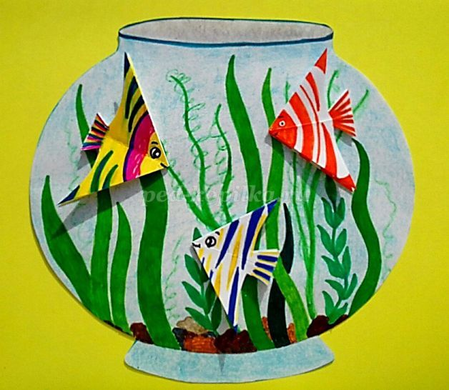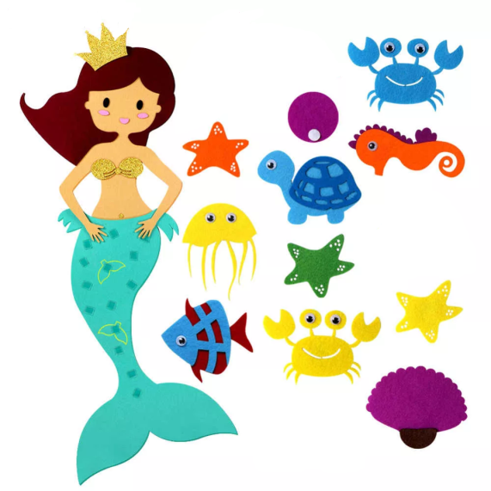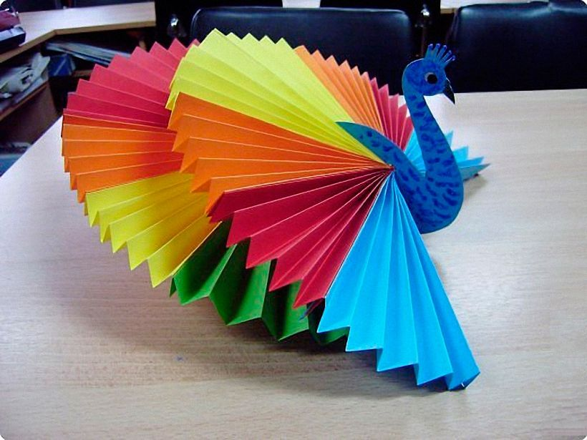
Прил. 3
Прил.2
Прил.1
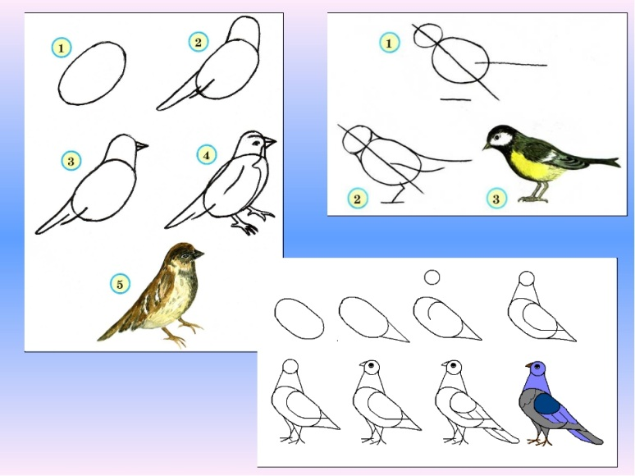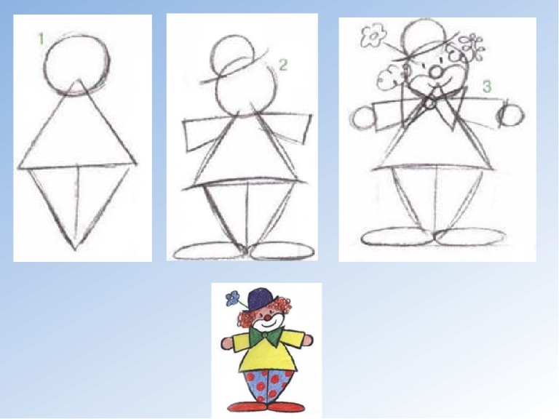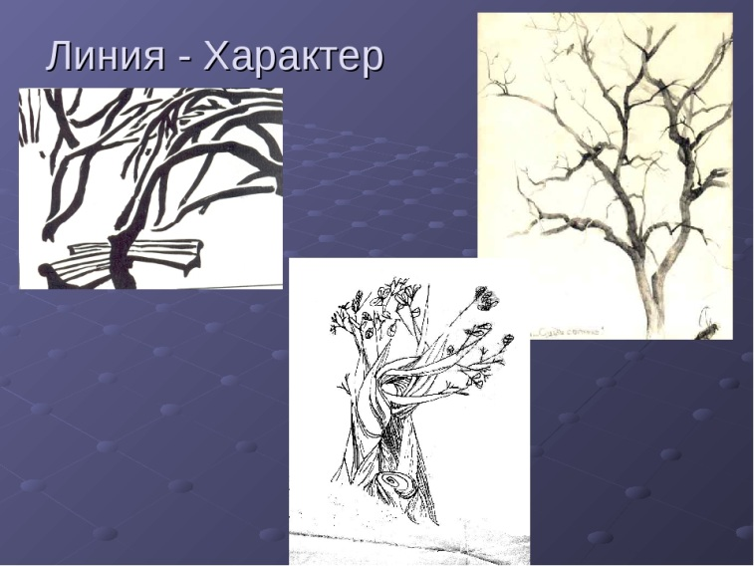
Прил. 6
Прил.5
Прил.4

Предмет: Музыка
Учитель: Колесова И.Ю.
ILKA26@yandex.ru
Класс: 2

№ п/п | Раздел. Тема урока. | Домашнее задание |  | Текущая аттестация по результатам самостоятельной работы
 |  | Дата отправки | Дата приема
1 | 21.04.2020  Музыкальные инструменты. Орган. И.С.Бах.  https://www.youtube.com/watch?time_continue=24&v=6XriCJMTCZE&feature=emb_logo | Посмотреть видеоуроки.
 | Музыкальный инструмент - орган.  https://www.youtube.com/watch?v=hHCtslqPuVY | Прослушать музыкальное произведение И.С.Баха.
 | Звуки органа — «Академия занимательных наук».  https://www.youtube.com/watch?v=2sqIASxWqSg  И.С.Бах. Токката и фуга ре-минор.  https://www.youtube.com/watch?v=qPNtI2wM9Yo&feature=emb_logo | Нарисовать музыкальный инструмент орган.  Прислать фото рисунка.

Предмет: Физическая культура
Учитель: Сергеева Е.А. serg.elizschool275@yandex.ru
Класс: 2
№ п/п | Раздел. Тема урока. | Домашнее задание |  | Текущая аттестация по результатам самостоятельной работы
 |  | Дата отправки | Дата приема
1 | 1. Выполнить тест, все условия и задания представлены по ссылке ниже  https://nsportal.ru/shkola/fizkultura-i-sport/library/2020/04/10/distantsionnoe-obuchenie-1-2-klassy-zadanie-s-13-04-po | 13.04.2020 | 17.04.2020 | Выполнить тест
2 | 2. Выполняем данный комплекс каждый день, можно добавлять свои упражнения. https://nsportal.ru/shkola/fizkultura-i-sport/library/2020/04/10/distantsionnoe-obuchenie-utrennyaya-gimnastika-zaryadka | С 13.04. по 19.04.2020 | С 13.04. по 19.04.2020 | *Задание на дополнительную оценку – придумать и записать свой комплекс утренней гимнастики, записать на видео и отправить на почту.

График консультаций

Электронная почта: darya.votintsewa@yandex.ru
Предмет | Понедельник | Вторник | Среда | Четверг | Пятница
Русский язык | 9.00-9.45 | 9.55 – 10.40 | 9.55 – 10.40 | 9.55 – 10.40 | 9.00-9.45
Математика | 9.55 – 10.40 | 11.00 - 11.45 | 9.00-9.45 | 9.00-9.45 | -
Литературное чтение | - | 12.05 – 12.50 | 12.05 – 12.50 | 13.05 – 13.50 | 9.55 – 10.40
Окружающий мир | - | - | 13.05 – 13.50 | - | 12.05 – 12.50
Технология | 12.05 – 12.50 | - | - | - | -
ИЗО | - | - | 11.00 – 11.45 | - | -

